一、学生本人打开教务管理系统，进入登录页面，填写工号和密码，如图1所示：

图1

二、如图2所示，点击“菜单模式”进入：
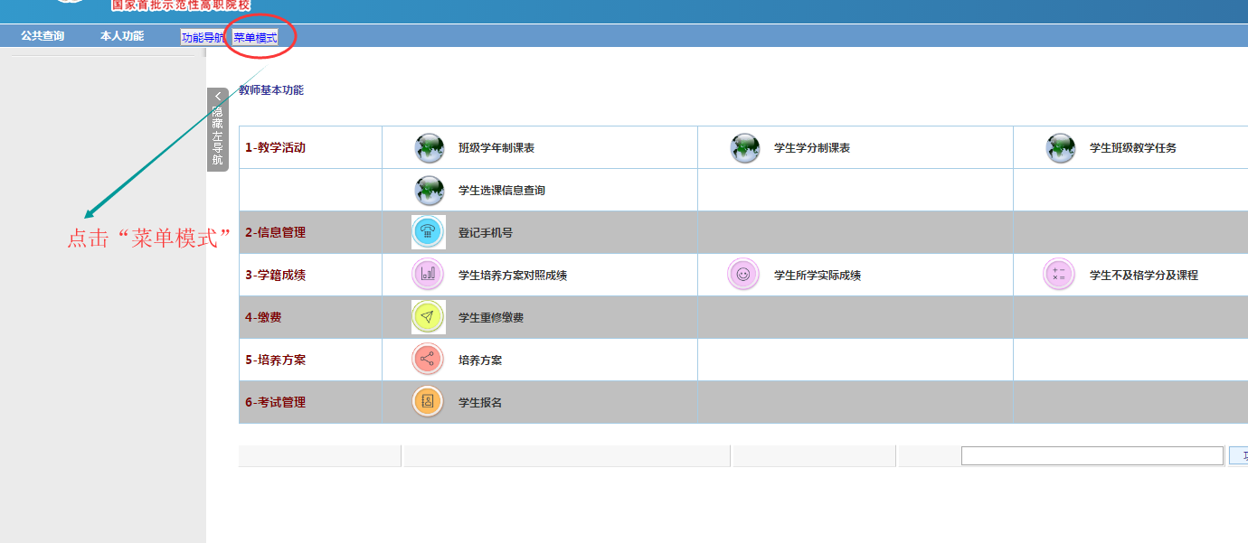
图2

三、点击“学信网信息核准与补录选项”进入，如图3所示：
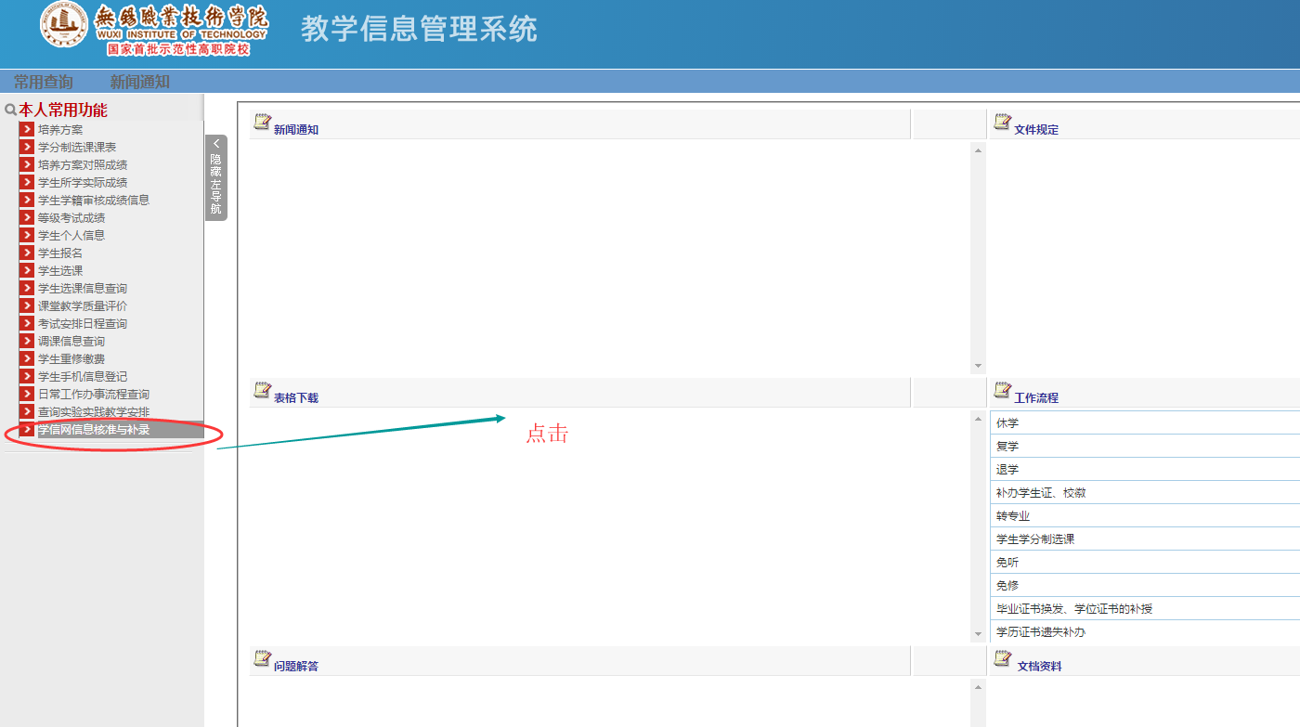
图3

四、进入图4页面，进行信息核对和填报，填报无误后，点击“修改确认”，即完成数据采集
